Влияние на здоровье
1. Электромагнитное излучение современных гаджетов негативно влияет на незрелую нервную систему детей.
2. При чрезмерном увлечении ими у детей наблюдается проблемы с координацией действий руками, что проявляется, например, в играх с мячом.
3. Мелкая моторика также не развивается. Ребенку полезно играть конструктором и мозаикой, а не пользоваться компьютерной мышкой. Дети недополучают необходимых им сенсорных ощущений.
4. Пристальное всматривание в небольшие объекты на экранах телефонов и планшетов развивает близорукость.
5. Вредно увлечение гаджетами и для детского позвоночника. Ребенок за компьютером долго сидит в одной позе, а его голова неестественно наклонена.

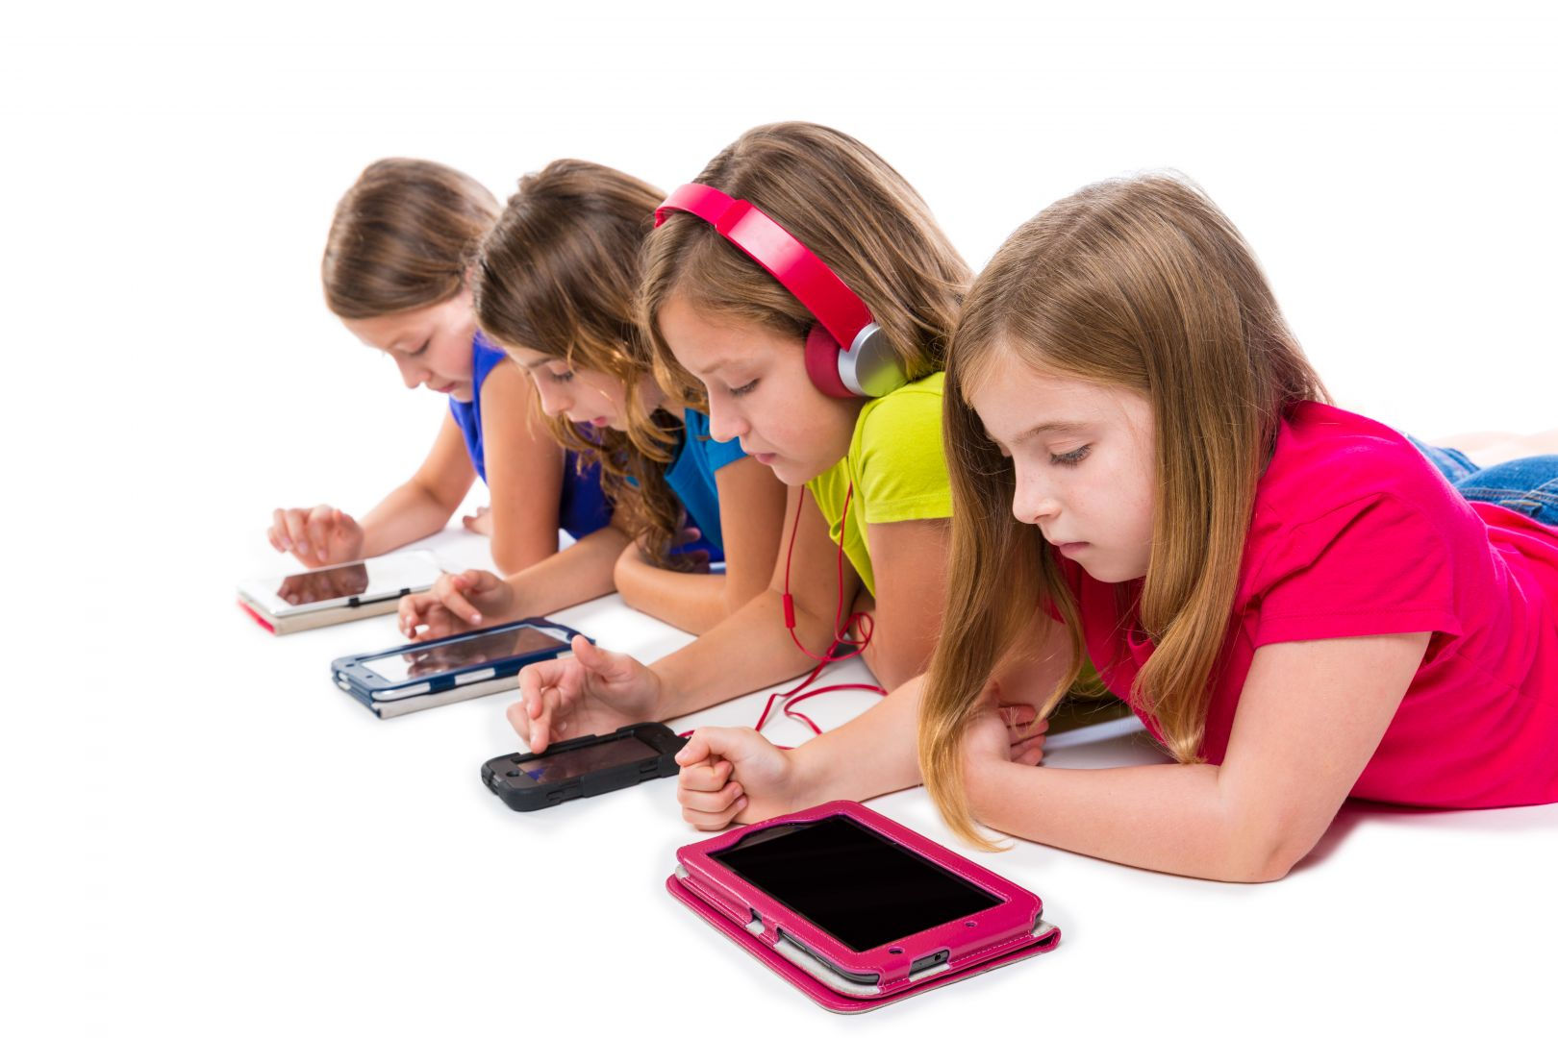
Современным людям трудно представить свою жизнь без гаджетов. Смартфоны и планшеты прочно вошли в нашу жизнь и стали настоящими помощниками. Даже дети начинают пользоваться ими с самого раннего возраста. Ответственные родители обеспокоены тем, что экраны притягивают малышей все больше и окружающий мир становится им менее интересным. Однако и совсем без гаджетов сегодня не обойтись.
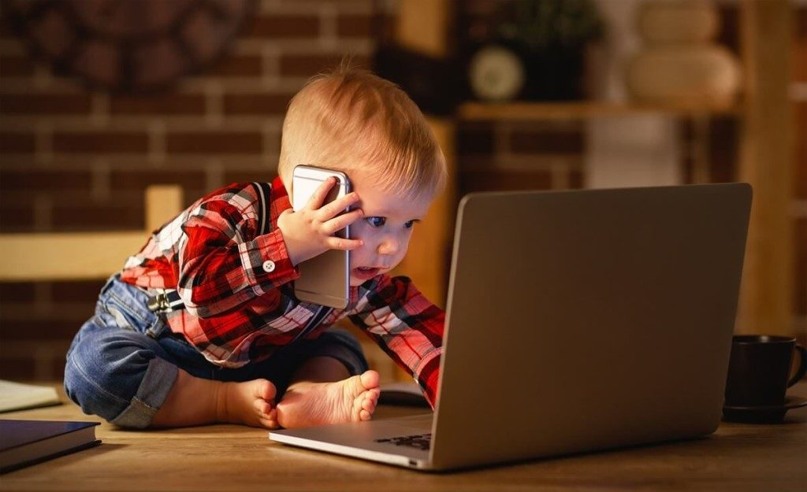
Наш адрес: Иркутская область, Казачинско - Ленский район,
р.п. Улькан ул. Набережная 2. Казачинско - Ленский район,
п. Магистральный ул.Ленина 1, каб. №1
Телефон: 8 (39562) 3-20-99
Факс: 8(39562) 3- 31-88
Email: priyut_ulkan@mail.ru
Режим работы:
Понедельник - пятница с 08.30 до 17.12
Обеденный перерыв с 12.30. до 14.00
Приёмная on-line: http://centrulkan.ru/---------on-line.html
Вопрос – ответ: http://centrulkan.ru/page-63.html

Областное государственное казённое учреждение социального обслуживания «Центр социальной помощи семье
и детям Казачинско - Ленского района»

Современные дети и гаджеты

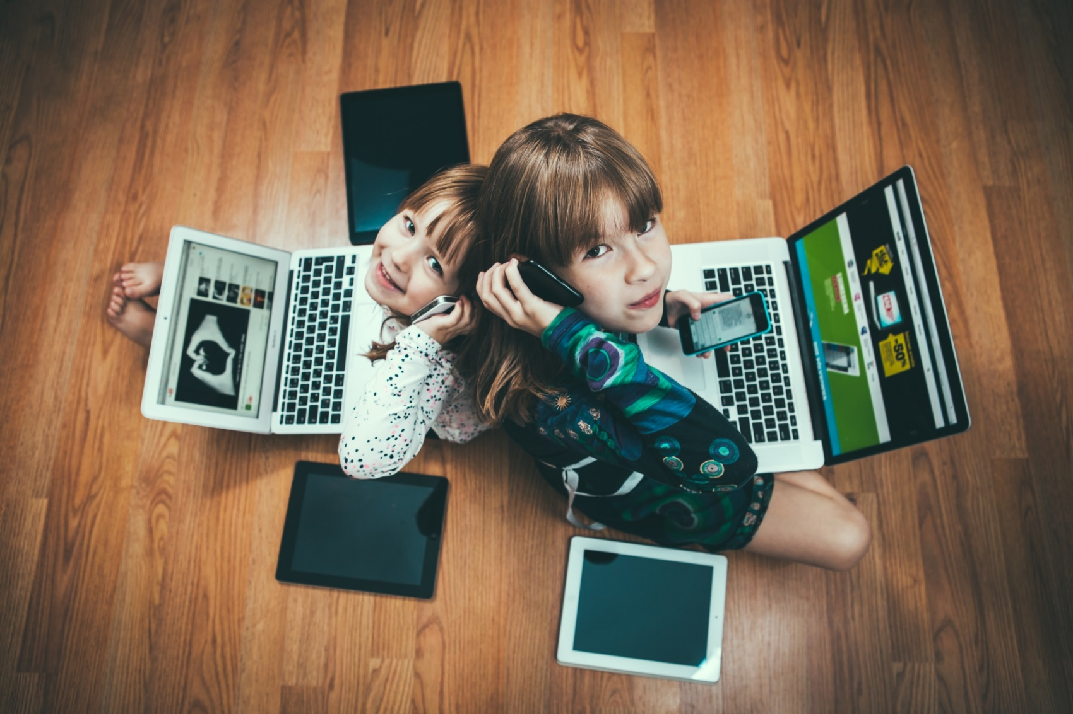

Будь в курсе последних событий

Наш сайт: http://centrulkan.ru/

2021 г.

Детско-родительские отношения

Родители дают детям гаджеты с разными целями: для развития, для переключения внимания при капризах, когда нужно долго ждать или просто, чтобы выкроить себе свободное время. Но делать это с совсем маленькими детьми до 2 лет нельзя. В таком раннем возрасте у ребенка формируются особые эмоциональные взаимоотношения с близкими людьми. Замена родителей таким привлекательным устройством приводит к нарушениям этих связей.
В возрасте 2-7 лет дети осваивают ролевые игры, в которых они копируют действия взрослых. Это очень важный этап в развитии малышей, когда они, таким образом, перенимают систему человеческих взаимоотношений, учатся анализировать свои поступки.
Ролевые игры требуют от ребенка высокого творческого и интеллектуального уровня, умения сотрудничать и договариваться, а электронные развлечения и игры примитивны и предполагают только повтор действий до достижения результата. А так как такие игры происходят без участия и вовлеченности взрослого, они не способствуют формированию правильных детско-родительских отношений.
Нарушения развития речи
У человека с рождения органы артикуляции готовы к произношению звуков. Но для развития речи (устной, а затем и письменной) необходимо время и определенные условия. Первые три года жизни ребенка очень важны для развития связной речи. Только желание малыша узнать мир взрослых, быть услышанным и понятым, побуждает его говорить. А взрослые должны эмоционально реагировать на попытки ребенка общаться, проговаривать ему все происходящее вокруг, петь с ним песенки, заучивать стишки. Раннее знакомство с гаджетами тормозит развитие речи и усугубляет коммуникативные проблемы.
Трудности в обучении чтению и восприятии информации

Многие современные дети, использующие гаджеты с раннего возраста, имеют сложности в удержании в памяти предыдущей фразы при прослушивании текста, связывании слов в предложения, понимания смысла рассказа. Отсюда и дальнейшие проблемы с чтением. Они понимают отдельные слова и короткие предложения, но суть текста от них ускользает, поэтому читать становится скучно и неинтересно.
Частые экранные игры вызывают неправильную работу глазных мышц. Глаза привыкают следить за яркими перемещающимися объектами, а фокусировать взгляд на том, что не движется, очень трудно. Отсюда и проблемы с прослеживанием строки в направлении слева направо и возвратом на новую строчку.
Влияние на психику ребенка
В детстве закладываются основы и происходит наиболее быстрое развитие психики человека. Гаджеты способствуют интеллектуальному развитию, но негативно влияют на развитие мышления и восприятия. Яркие картинки вызывают у ребенка сильные эмоции, зрение и слух его перенасыщаются, а в тактильных и осязательных ощущениях испытывается дефицит. Воображение и фантазия ребенка также не развиваются, поскольку ему предоставляются уже готовые формы.
Современные мультфильмы и игры создаются таким образом, чтобы ребенок сразу и без усилий получал удовольствие и положительные эмоции. В реальном же мире для этого нужно приложить много труда. Понять, какая игрушка нравится, придумать, как с ней поиграть, пригласить кого-то поиграть с тобой — все это достаточно сложно. А нажав на кнопку, можно получить удовольствие сразу же. У ребенка все слабее становятся стимулы для взаимодействия с реальным миром.
У детей, предпочитающих играть в «стрелялки» искажается восприятие мира. Ребенок не в состоянии отделить игру от реальности. Поэтому все трюки компьютерных героев, их способность к восстановлению он считает правдой. А также перенимает модель поведения, в которой не несется ответственность за совершенные плохие поступки.
Кроме того, игры не учат прилагать усилия и целенаправленно трудиться для достижения результата. При столкновении с проблемами в реальной жизни дети, чрезмерно увлеченные гаджетами, склонны к стрессам, истерикам, депрессиям.
Влияние на социализацию

Как уже было сказано, ребенку для формирования навыков коммуникации нужно взаимодействовать со взрослыми и сверстниками, играть в ролевые игры. Проводя много времени за гаджетами, дети не имеют возможности и желания совершенствовать эти умения. Поэтому их социализация страдает.
Опасно это и для подростков, которые соцсетями заменяют живое общение и выпадают из реальной жизни. Негативную роль играет и фактор анонимности. В Интернете легко жить двойной и даже тройной жизнью. Это создает препятствия формированию личности, идентичности, пониманию себя.
Сколько времени ребенку можно пользоваться гаджетами?
Рекомендации педиатров, неврологов, психологов относительно времени, которое дети разных возрастов могут проводить за гаджетами, следующие:
• детям до 2 лет не стоит давать в руки гаджеты;
• детям 3-4 лет — 30-40 минут в день;
• детям 5-6 лет — 1 час в день;
• детям 7-9 лет — 1,5 часа в день;
• детям 10-13 лет — 2 часа в день;
• детям 14-16 лет допустимо использовать гаджеты до 3 часов в день.

